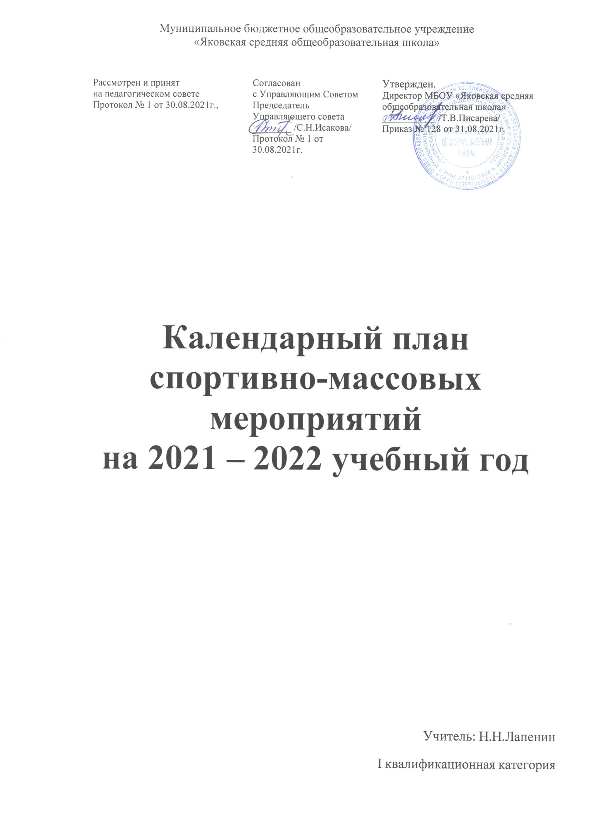

№  п/п | Учебная работа | сроки | ответственный
- Организационная работа
1.1 | Составить годовой план учебно-  воспитательной деятельности | До 01.09.2021 | Учитель  физ.культуры
1.2 | Провести выборы физкультурных  организаторов классов | До 10.09.2021 | Учитель  физ.культуры
1.3 | Провести выборы нового состава совета  коллектива | До 18.09.2021 | Учитель  физ.культуры
1.4 | Выступить на родительском собрании на тему «Мы выбираем ЗОЖ» | По графику | Учитель  физ.культуры
1.5 | Подготовить дидактические материалы  для домашних заданий. | До 10.09.2021 | Учитель  физ.культуры
1.6 | Проведение зарядки до начала занятий | В течение года | Учитель  физ.культуры
1.7 | Проведение спортивных перемен | В течение года | Учитель  физ.культуры
1.8 | Систематически проводить заседания коллектива ШСК | Ежемесячно | Учитель  физ.культуры,  физорги классов
2. Хозяйственная работа
2.1 | Обновить стенды «Спортивная жизнь школы» | В течение года | Учитель  физ.культуры,  физорги классов
2.2 | Проверить спортивные снаряды | До 01.09.2021 | Учитель  физ.культуры
2.3 | Проведение уборки на спортивной площадке | Ежемесячно | Учитель  физ.культуры
- Спортивно-массовая работа
3.1 | Организовать работу спортивного  кружка «Волейбол». | До 15.09.2021 | Учитель  физ.культуры
3.2 | Провести соревнование по л/атлетике  «Осенний кросс», «Весенний кросс». | Октябрь 2021  Май 2022 | Учитель  физ.культуры
3.3 | По баскетболу | Март 2021г. | Учитель  физ.культуры
3.4 | По волейболу | Ноябрь 2021 | Учитель

 |  |  | физ.культуры
3.5 | Участие в Всероссийской предметной олимпиаде по физической культуре | октябрь-январь 2021 | Учитель  физ.культуры
3.6 | Практиковать дни здоровья и спорта. | Сентябрь 2021  Апрель 2022 | Администрация,  Учитель  физ.культуры
3.7 | Чемпионат школы по лыжным гонкам. 5 - 9 кл. | Январь 2022 | Учитель  физ.культуры
3.8 | Шашки (с 5 по 9 кл.) | Февраль 2022 | Учитель  физ.культуры,  физорги классов
3.9 | Первенство школы по мини-футболу | Март 2022 | Учитель  физ.культуры
3.10 | Акция «Мы против наркотиков» с 1 по 9 класс. | Апрель 2022 | Кл. рук.,  Учитель  физ.культуры,  физорги классов
3.11 | Игра «Зарница» | Май 2022г. | Учитель  физ.культуры
3.12 | Спортивный праздник к 23 февраля | Февраль 2022 | Учитель  физ.культуры, учитель ОБЖ
3.13 | Проведение недели физической культуры | апрель 2022 | Учитель  физ.культуры
3.14 | Проведение утренней зарядки | В течение года | Учитель  физ.культуры,  физорги классов
3.15 | Проведение спортивных перемен | В течение года | Учитель  физ.культуры,  физорги классов

